宣汉惠民帮扶

第12期
宣汉县惠民帮扶中心 2019年3月15日

宣汉县惠民帮扶中心主任履职交接

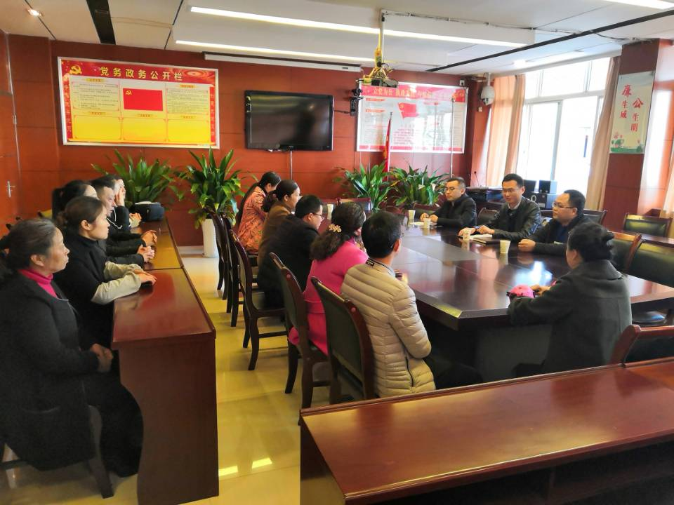
3月15日上午，宣汉县惠民帮扶中心及窗口工作人员参加了中心主任履职交接仪式。
组织部宣读了中心人事任免文件。任命袁望同志担任宣汉县惠民帮扶中心主任职务，免去胡建春同志宣汉县惠民帮扶中心主任职务。
宣汉县人民政府副县长胡锐详细介绍了中心新任主任袁望同志的工作履历，充分肯定了胡建春同志担任宣汉县惠民帮扶中心主任三年以来所取得的突出成绩，对新任中心主任袁望寄予了厚望，希望大家讲政治、顾大局，服从县委决定，要求大家全力支持新任主任袁望同志的工作，再接再厉，共同助推中心工作再上新台阶。
袁望主任表态：坚决服从组织安排，坚决抓实中心工作。自己将迅速转换角色、迅速融入中心团队、迅速熟悉中心工作。

审签领导：袁望 拟稿人：朱赞杨
送：市惠民帮扶中心;
县四大家领导、县委办，县人大办，县政府办， 县政协办，县委组织部，县纪委，县委宣传部，县级相关部门，各乡镇惠民帮扶站。
宣汉县惠民帮扶中心 2019年3月15日印发

